ФЕДЕРАЛЬНОЕ Государственное АВТОНОМНОЕ образовательное УЧРЕЖДЕНИЕ ВЫСШЕГО образования
«БЕЛГОРОДСКИЙ ГОСУДАРСТВЕННЫЙ НАЦИОНАЛЬНЫЙ
ИССЛЕДОВАТЕЛЬСКИЙ УНИВЕРСИТЕТ»
(НИУ «БелГУ»)

ИНСТИТУТ ИНЖЕНЕРНЫХ И ЦИФРОВЫХ ТЕХНОЛОГИЙ

Кафедра прикладной информатики и информационных технологий

Отчет по лабораторной работе № 2
Тема работы «IP адресация. Деление сетей на подсети»
по дисциплине «Корпоративные информационно-управляющие сети»

студента заочного отделения
2 курса 12002408 группы
Блинов Кирилл Игоревич

Проверил:
Морсаков И О.

БЕЛГОРОД 2026 г.

Цель работы: изучить общие принципы IP-адресации и классы IPадресов. Получить практический навык деления сетей на подсети.

Ход работы

1) Разделите сеть, как было показано на рисунке.

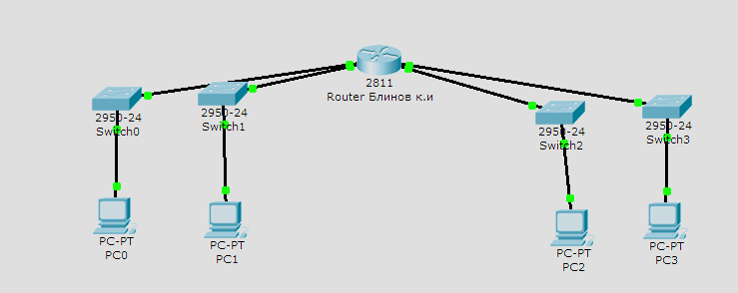

2) Каждая подсеть в сети 172.16.0.0 /16 содержала до 1000 хостов
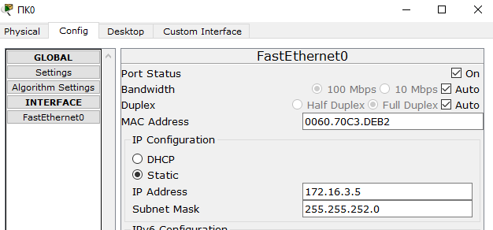
3) Каждая подсеть в сети 172.17.0.0 /16 содержала до 80 хостов;
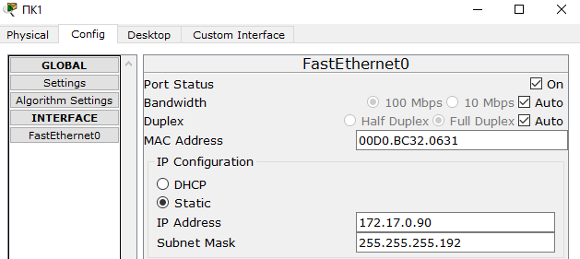

4) В сети 172.18.0.0 /16 было минимум 19 подсетей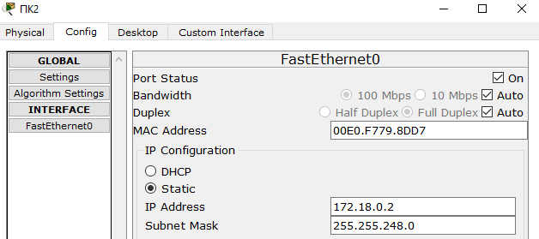
5) В сети 172.19.0.0 /16 было минимум 4 подсети
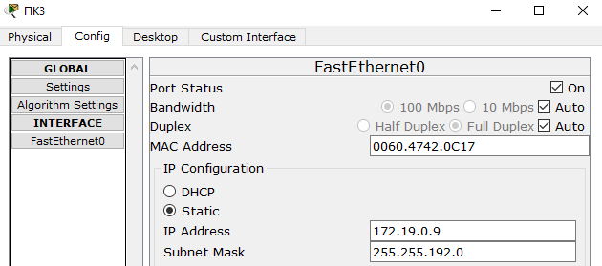

6) Настройка PC0: IP-адрес 172.16.3.5 с вычисленной маской.
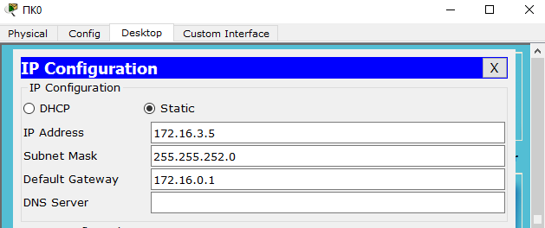
7) Настройка PC1: IP-адрес 172.17.0.90 с вычисленной маской.
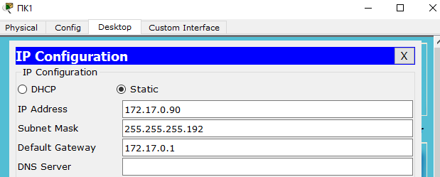

8) Настройка PC2: IP-адрес 172.18.0.2 с вычисленной маской.
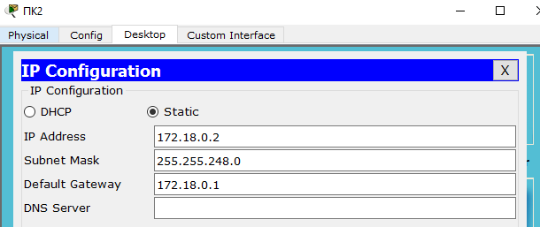
9) Настройка PC3: IP-адрес 172.19.0.9 с вычисленной маской.
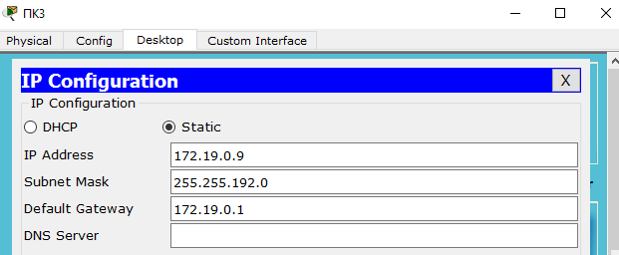

10) Настройка маршрутизатора

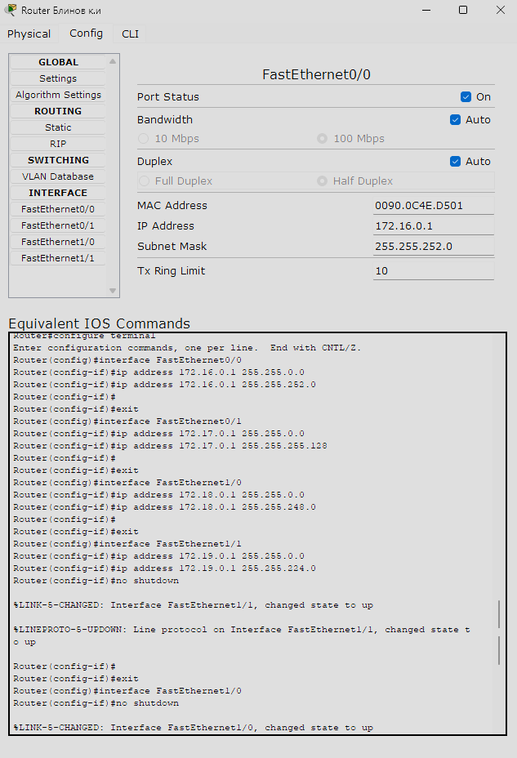

10) Проверил связность сети.
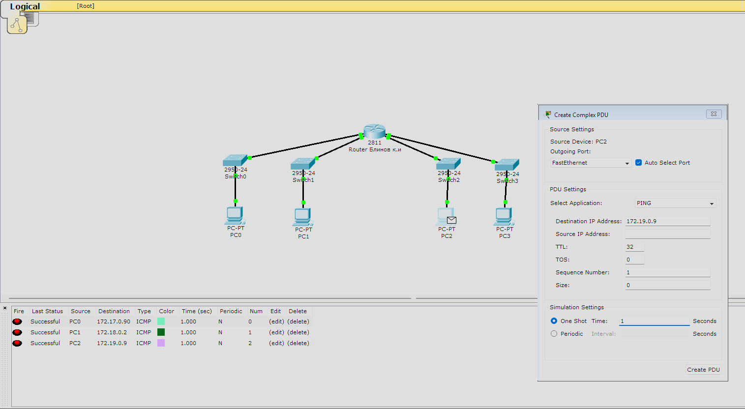

11) Таблица существующих масок, которые использовались для выполнения лабораторной работы
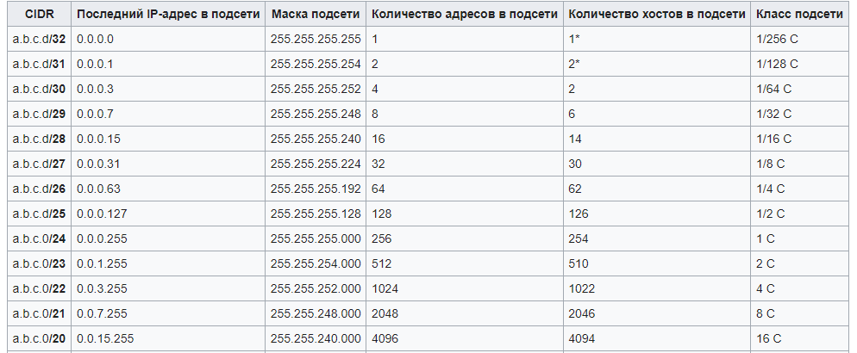

Вывод: познакомился с IP адресацией и делением сетей на подсети.

1. Что такое IP-адрес?
Уникальный 32-битный идентификатор устройства в сети. Состоит из двух частей: номер сети (левая часть) и номер узла (правая часть). Записывается в точечно-десятичном формате, например: 192.168.1.1
2. Классы IP-адресов
- A — первый октет 1–126
- B — первый октет 128–191
- C — первый октет 192–223
- D — 224–239 (групповая рассылка)
- E — 240–255 (зарезервированы)
3. Сколько сетей класса А?
126 сетей (от 1.0.0.0 до 126.0.0.0, так как 0 и 127 зарезервированы). В каждой сети до 16 777 214 узлов.
4. Примеры частных адресов
- Класс A: 10.0.0.1 (диапазон 10.0.0.0 – 10.255.255.255)
- Класс B: 172.16.0.1 (диапазон 172.16.0.0 – 172.31.255.255)
- Класс C: 192.168.0.1 (диапазон 192.168.0.0 – 192.168.255.255)
5. Назначение маски подсети
Маска указывает маршрутизатору, какая часть IP-адреса является номером сети/подсети, а какая — номером узла. Используется для деления сети на подсети.
6. Форматы записи масок
- Десятичный: 255.255.255.0
- С обратной косой чертой (prefix): /24

